【重要数据】地量出现！该如何调整策略？【20200911】

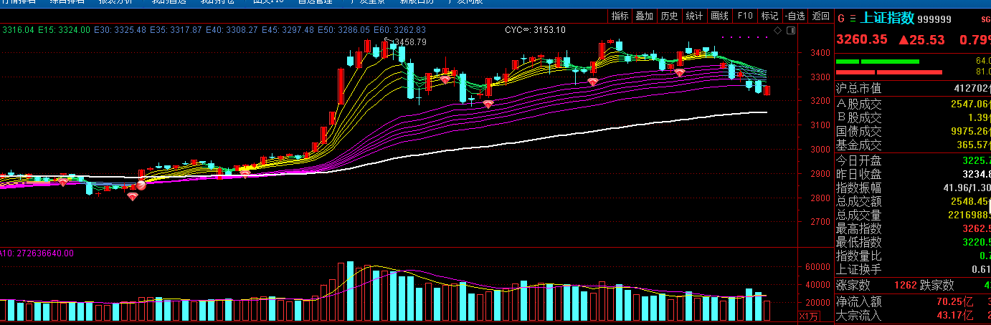

在经过一周惨烈的下跌之后，今天终于市场阴转晴了，但这个晴天，让大家也是很小心，从成交量上就能看的出来，买卖比较清淡，上证指数成交只有2500亿，出现了日地量。之前我们说过，上一个天量的三分之一就是地量，上证指数的天量出现在7月7日，当天成交7900亿，那么算下来三分之一就是2600亿，所以今天完全符合地量标准

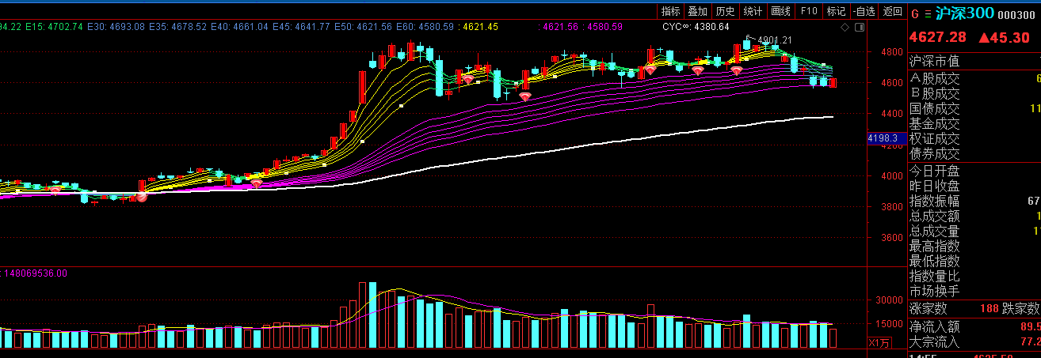

沪深300也同时出现地量，全天成交1982亿，低于我们之前说的2100亿标准，一般地量出现，代表调整接近尾声。市场基本稳定。

**地量出现一般意味着这么几个事情**

**1、如果趋势依旧向上，地量出现意味着调整基本结束，虽然不敢保证就是阶段最低价，但也应该是较低的位置了。**

**2、短期追热点的，都已经交出了筹码，市场再涨，他们短期内是不敢回来的。**

**3、获利盘基本清洗干净，市场成本基本一致。盘子已经变得比较轻，市场上涨阻力不大。**

**4、地量只是概率，只代表此时做多优势更大，他不代表一定是最低点。**

**那么现在我们要做点什么呢？**

**1、如果你的配置中，因为股市下跌，已经出现了偏离，股票占比偏少了，那么此时要进行一次再平衡！卖掉一部分债券，补齐股票。最终实现初始比例。如果你手上还有钱，那么不用卖债券，可以直接买到再平衡。至于怎么再平衡，直接搜索再平衡，或者问问其他人，我们已经讲过无数多次了。这一条适用于半自动组合以及DIY组合。**

**2、如果你的配置比例做的比较早，尽管最近调整了这么多，但是股票比例仍然很大，甚至比初始比例还高，这时候就不要动。继续持有你的配置就可以了。如果你手上还有钱，按照初始比例，下周一就可以买了。低于原有资金50%的，直接一把买进去就行，高于50%的，还是要分3批3个月买进去。**

**3、如果你还没建仓的，那么下周一可以开始了。除了永久组合，几个组合全都可以买入，务必做到3个月建仓。不要怕涨起来，他也有可能再挖个坑，所以把方法做对，不要总想占便宜。方法策略，才是大概率的事情。**

**4、之前卖出黄金的钱，还是先放在货币基金里，目前虽然地量出现，但是从各指数来看，似乎空间并未调整到位。而且原油也在下跌，所以黄金的份额，还是留作预备队，我们继续观察，看哪个地方胜算大，就把他补在哪个地方。先不着急下手。**

**5、正在建仓之中的，依旧照着计划执行，无论是该买第二次了还是第三次，该怎么买就怎买，计划全都不变。千万别着急，即便地量出现，也不会马上涨上去，只是市场比较平稳了而已。所以有你继续建仓的机会。**

总之，我们调整完成之后，股票的比例应该大于等于标准组合，早建仓的肯定还是有盈利的，所以是大于，晚建仓的赶上了下跌，所以应该至少恢复比例。

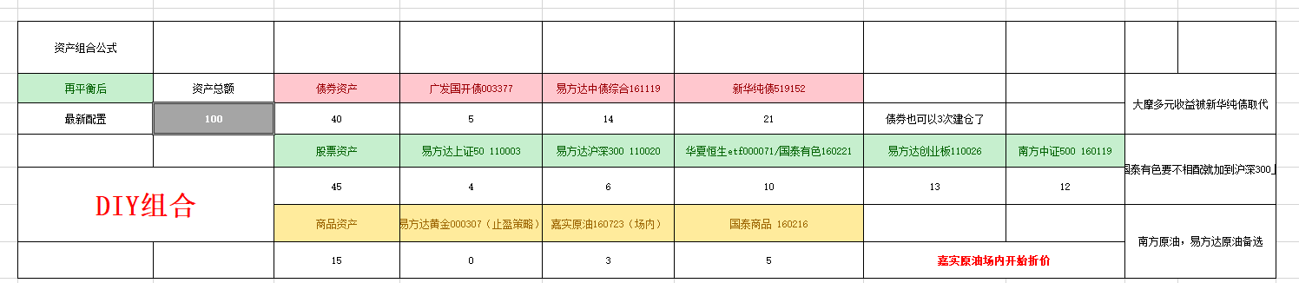

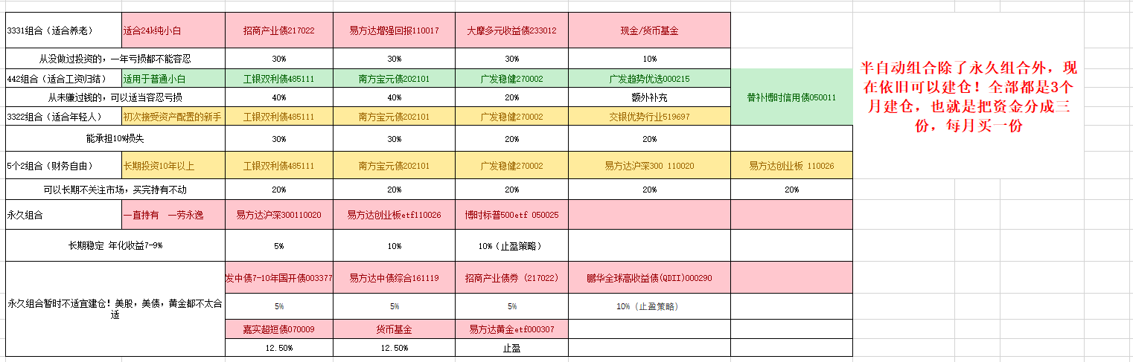

本周上证指数和沪深300，跌幅在3%以内，其实还好，而创业板是跌了7%，跌幅较大，但是如果你把它放到周线图上看，其实仍然没有调整到位，之前我们算的，调整20%，回到2300点，其实刚刚好。所以这块还是急不得。我们用再平衡作为调节手段，本身也是继续留有后手。

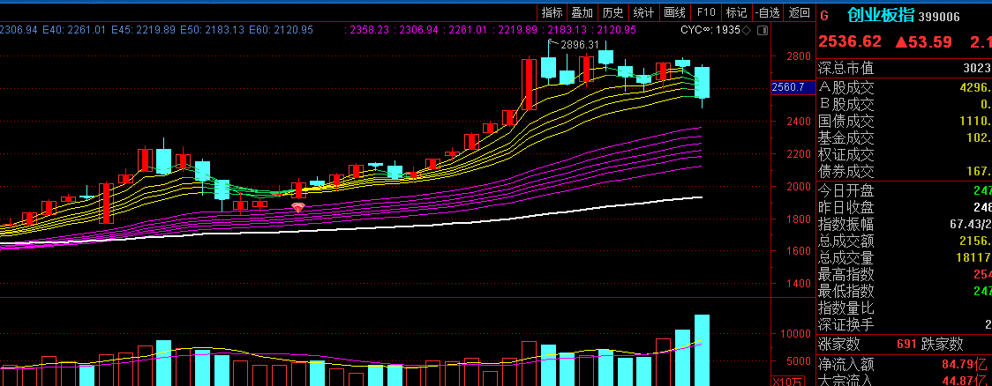

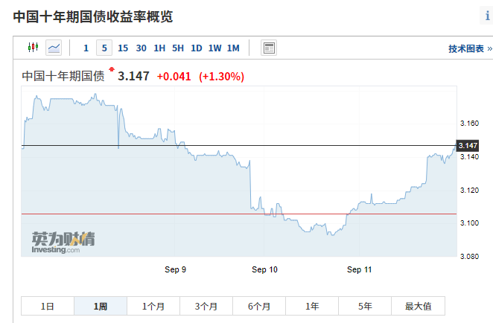

本周债券是先跌后涨，前几天股市下跌，债券利率就下跌，今天股市涨了，资金又往回跑，所以利率又起来了。但总体上，这周还是平稳的。

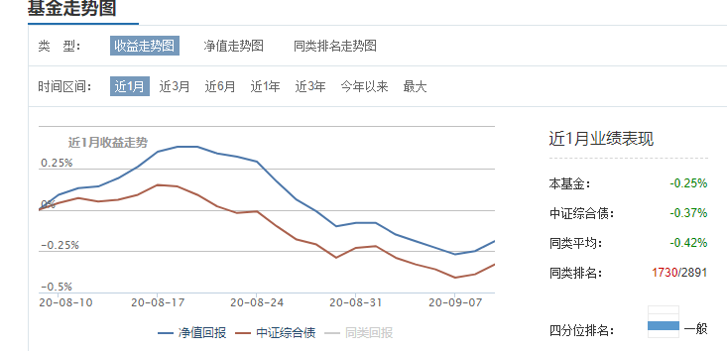

本周债券收益也微微有所回升，稍微起到了一定的稳定剂的作用。目前还是因为央行控制了货币投放，所以市场资金吃紧，股市和债市争夺资金。形成了短期跷跷板。

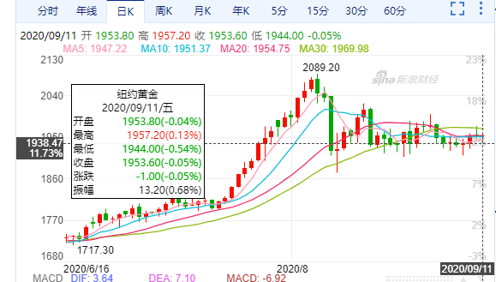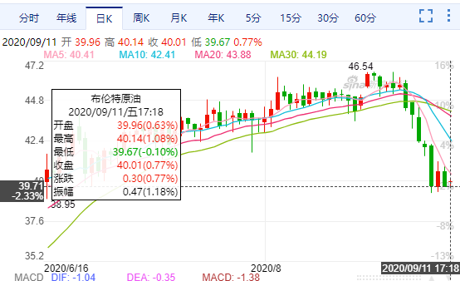

本周黄金表现平稳，而原油，因为沙特阿美突然降价促销，所以价格下跌，但沙特这种国家，全靠卖油活着，他不可能一直这么搞，更何况今天我们已经说了，疫苗已经传来了好消息，如果明年初真能量产，那么经济需求就会在明年中期恢复，所以这一年当中，油价会有大涨的机会。还是那句话，原油这个东西，最近10年，每年都有机会超过60美元。我们不用着急，等到60美元以上把他卖掉就行了。你天天看他，他也涨不了。投资一定要学会等待。耐得住寂寞，才等得到花开。

**最后，我们再强调一遍，如果你是刚进来的小白，踏踏实实的去看置顶3，做半自动组合，抄你的作业。什么银行定投，半导体逆向，以及原油投资，统统跟你无关，跟老齐学了一年的朋友，特别是读过几本周期和资产配置书的朋友，才可以碰DIY，做逆向布局。逆向布局从来都是先赔后赚，否则就不叫逆向了。至于你入群之前乱买的那些东西，也不用问我，拿不住就都清了，换成我们的组合，彻底跟过去说拜拜。这叫断舍离，不破不立，你不跟过去说再见，永远学不到真东西。最后浪费的都是你的时间和机会成本。既然来到这了，就跟着老齐好好学习，老齐保证群里没有一个是托，我们的工作人员，全都没有进群，里面实实在在几万粉丝，你们可以相互交流，看看按照老齐的方法到底是不是能够赚钱。既然来了，就好好学习吧，就跟去找医生看病，就一定要遵医嘱，别总跟大夫说，我查百度怎么怎么样！百度看不好你的病，只能给你推荐一个莆田医院，或者让你以为得了绝症。**